浙江经贸职业技术学院关于2018级新生缴费的通知

各位新同学：
首先祝贺您考入我院，成为经贸大家庭中的一员！现将我校学杂费具体缴费办法及操作流程通知如下,考生可自行选择“支付宝”或者“电脑网页”方式进行缴费。
1、考生请在本省高职（专科）批录取结束一周后进行缴费。
2、考生在缴费成功后界面会自动显示缴费成功信息，生成“电子缴款凭证”，考生可以打印此表（或手机截屏）作为自己成功缴费依据，也可以输入自己的缴费单号登录浙江政务服务网（http://www.zjzwfw.gov.cn），进行查询确认。
3、个别考生需办理助学贷款、生源地贷款等原因无法全额通过网络电子平台缴费的，开学报到后可凭相关证明到我校财务处缴纳。
4、根据《浙价费〔2016〕72号》关于浙江省普通高校学生宿舍住宿收费标准，我校住宿费收缴按四人间1600元/生·学年，五人间、六人间1200元/生·学年，六人间以上（不含六人间）800元/生·学年。根据相关要求2018年度新生住宿费统一按1200元标准预缴，到校报到入住后按实际入住标准，实行多退少补。

【支付宝版】
- 登录支付宝手机APP首页，点击“城市服务”。
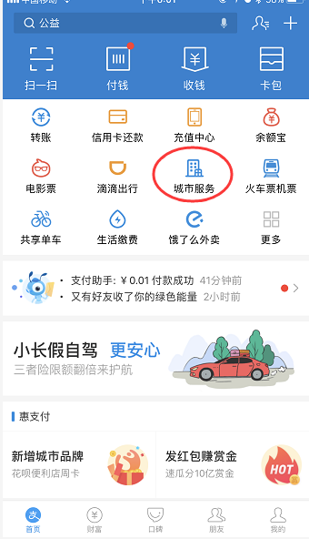

选择“更多服务”
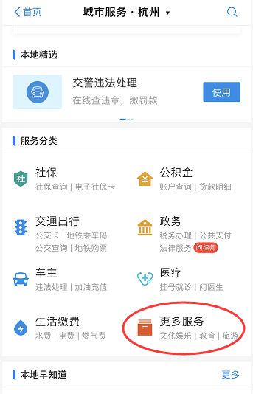
2、点击“学费缴纳”。
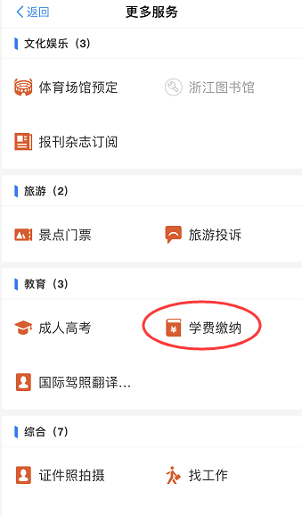

在“公共支付”下，选择“省本级”
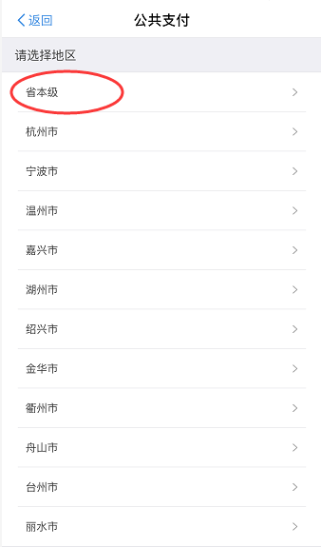

3、“选择学校”栏输入“浙江经贸职业技术学院”，并点选。
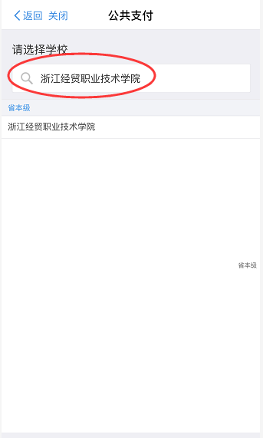
输入考生本人身份证号，或者在“学号”栏输入录取通知书上的“缴费编号”，
点击“查询缴款单”
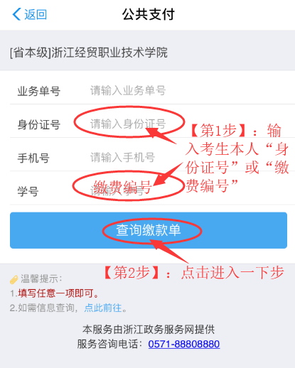

4、确认信息，并完成缴费。

【电脑网页版】

- 登录浙江政务服务网http://www.zjzwfw.gov.cn，点击 “公共支付”。
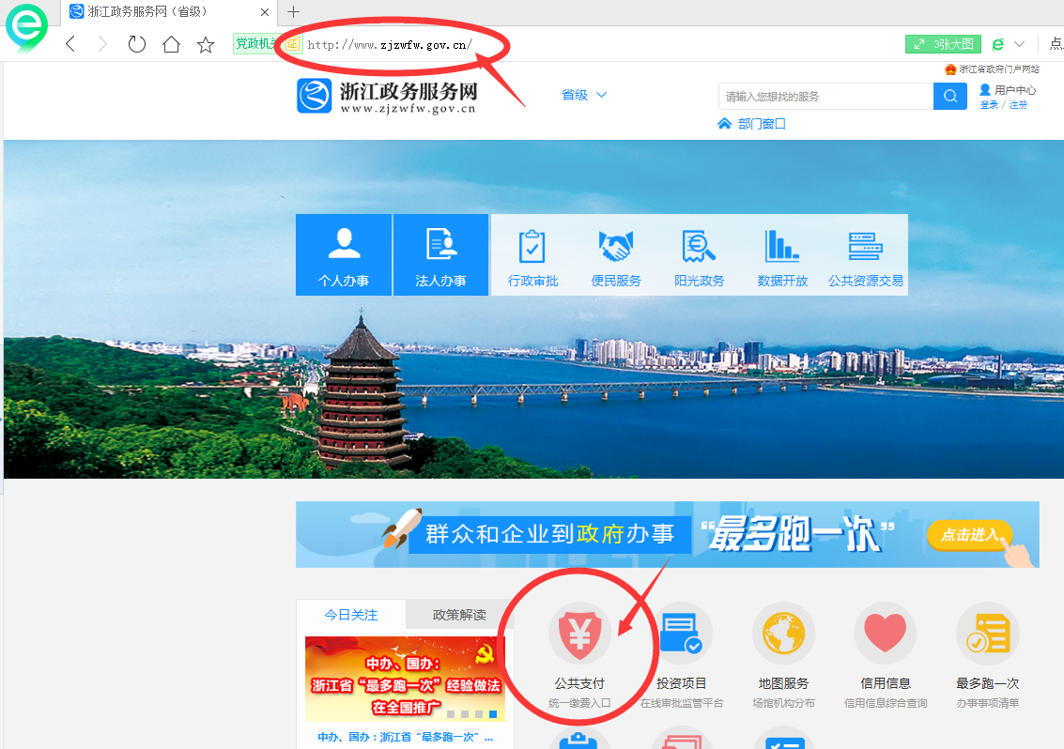
2、“专项业务”栏，选择“教育收费”。
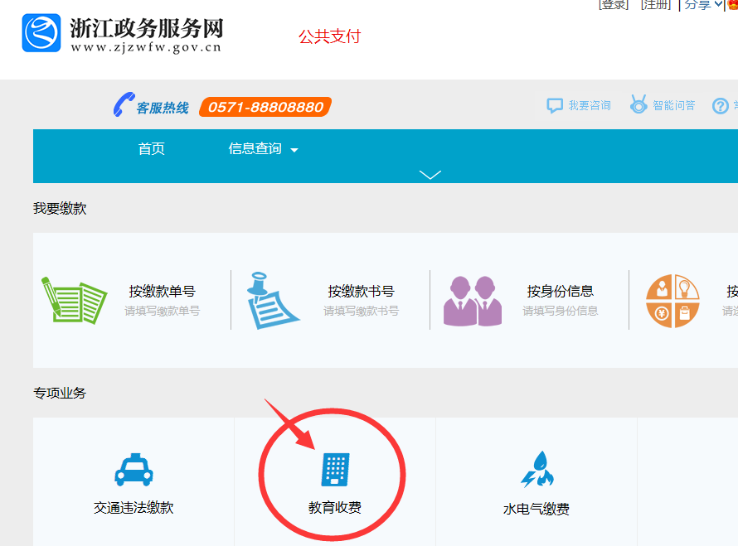
3、“关键字”栏输入“浙江经贸职业技术学院”，“要缴款的执收单位”栏点击“浙江经贸职业技术学院”。
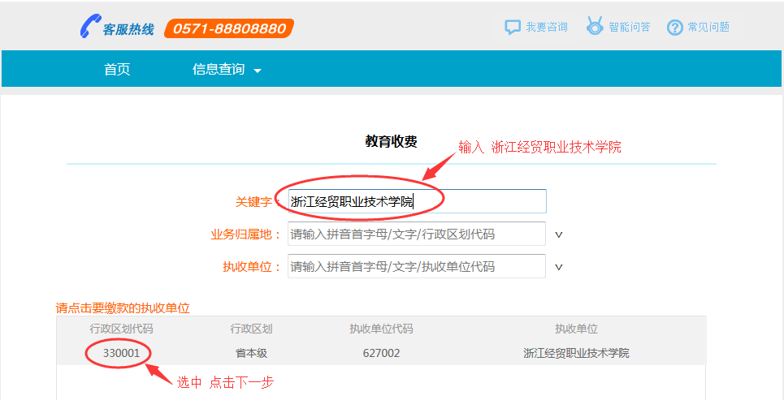
- 选择“身份证号”，输入考生本人“身份证号”，或者选择“学号”，输入录取通知书上的“缴费编号”，点击“查询”。
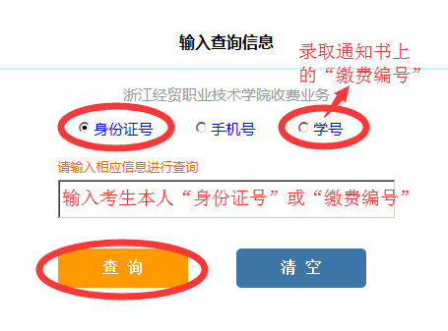

- 点击待缴信息的“缴款单号”号码。
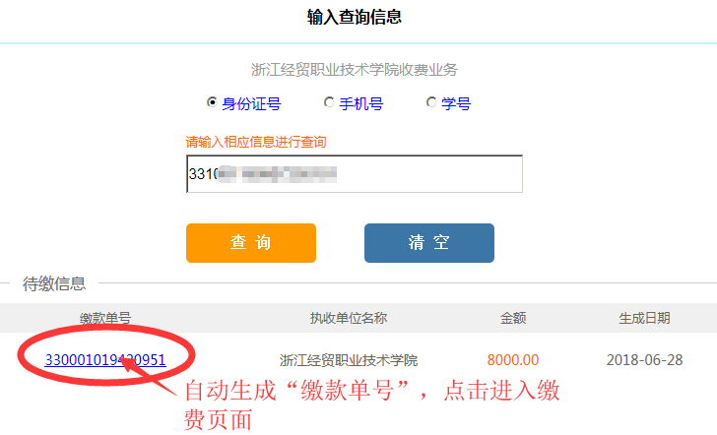

- 确认缴款
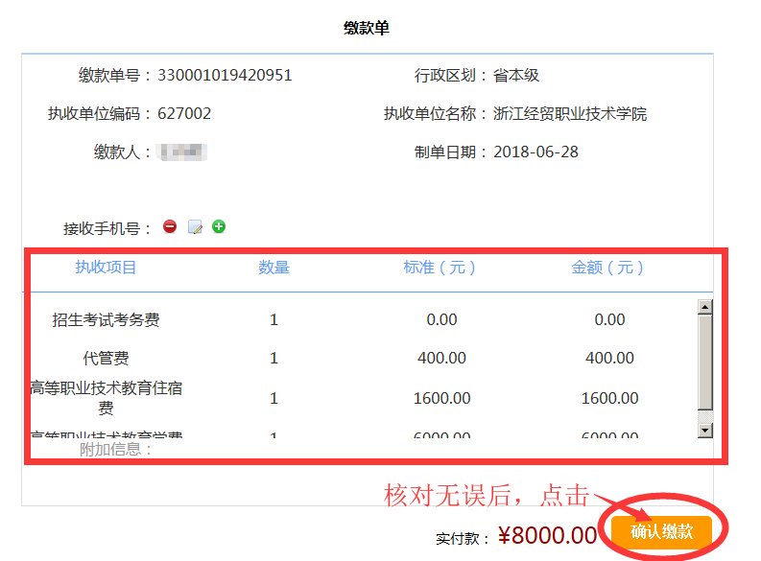
7、选择支付方式，完成缴费。
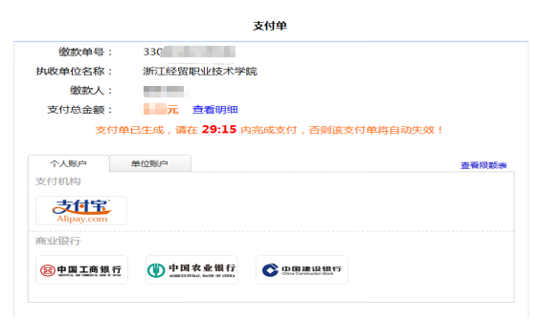

浙江经贸职业技术学院财务处
2018年6月

附表1：
浙江经贸职业技术学院2018级学生学杂费明细表
系别 | 专业名称 | 学费标准  （元/学年） | 住宿费(预缴) | 代管费
信息技术系 | 计算机应用技术 | 6600 | 1200 | 800
信息技术系 | 计算机网络技术 | 6600 | 1200 | 800
信息技术系 | 电子商务 | 6900 | 1200 | 800
信息技术系 | 软件技术 | 6600 | 1200 | 800
信息技术系 | 动漫制作技术 | 6600 | 1200 | 800
信息技术系 | 商务数据分析与应用 | 6000 | 1200 | 800
财务会计系 | 会计 | 6900 | 1200 | 800
财务会计系 | 会计(信用风险管理方向) | 6900 | 1200 | 800
财务会计系 | 税务(企业会计与税务方向) | 6000 | 1200 | 800
财务会计系 | 投资与理财 | 6000 | 1200 | 800
财务会计系 | 互联网金融 | 6000 | 1200 | 800
国际贸易系 | 国际贸易实务 | 6900 | 1200 | 800
国际贸易系 | 国际贸易实务(跨境电子商务方向) | 6900 | 1200 | 800
国际贸易系 | 应用英语 | 6900 | 1200 | 800
国际贸易系 | 应用日语 | 6000 | 1200 | 800
工商管理系 | 市场营销 | 6000 | 1200 | 800
工商管理系 | 连锁经营管理 | 6900 | 1200 | 800
工商管理系 | 物流管理 | 6000 | 1200 | 800
工商管理系 | 工商企业管理 | 6000 | 1200 | 800
工商管理系 | 农村经营管理 | 6300 | 1200 | 800
人文旅游系 | 会展策划与管理 | 6900 | 1200 | 800
人文旅游系 | 文秘 | 6000 | 1200 | 800
人文旅游系 | 酒店管理 | 6000 | 1200 | 800
人文旅游系 | 传播与策划 | 6000 | 1200 | 800
应用工程系 | 农产品加工与质量检测 | 6300 | 1200 | 800
应用工程系 | 食品营养与检测 | 6600 | 1200 | 800
应用工程系 | 茶艺与茶叶营销 | 6000 | 1200 | 800
应用工程系 | 数控技术 | 6600 | 1200 | 800
应用工程系 | 汽车营销与服务 | 6000 | 1200 | 800
应用工程系 | 生物制药技术 | 6600 | 1200 | 800
应用工程系 | 食品质量与安全（农产品加工与质量检测技术）（四年制本科专业） | 6000 | 1200 | 800

